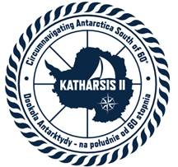

REJS JACHTU KATHARSIS II
Non-stop dookoła kontynentu Antarktydy
wzdłuż i na południe od 60° szerokości geograficznej południowej.
Start: połowa grudnia 2017, Cape Town, RPA,
Trasa: dookoła kontynentu Antarktydy non-stop w ok. 100 dni,
Finał: Hobart, Australia,
Strona: http://antarcticcircle60s.pl/.

s/y Katharsis II 1- 10.10. 2017, Warszawa, Sopot, Kanał Mozambicki

Planowany start wyprawy s/y Katharsis II - rejsu non-stop dookoła kontynentu Antarktydy, wzdłuż i na południe od 60 stopnia S, powinien nastąpić już za niecałe 2 miesiące, około 20 grudnia 2017. Jednostka po remoncie masztu i olinowania oraz wyposażona w sporo nowej elektroniki, a także w nowe, specjalnie uszyte żagle odbyła serię rejsów treningowych na Oceanie Indyjskim. Jak przekazał kpt. Mariusz Koper - "Jacht Katharsis II jeszcze nigdy nie był w tak dobrej formie. Jesteśmy gotowi do tej wyprawy".

Przybycie jednostki do Kapsztadu na miejsce startu powinien nastąpić w pierwszej połowie listopada. W pierwszych dniach grudnia br. w V&A Waterfront Marinie w Kapsztadzie spodziewani są już wszyscy uczestnicy wyprawy, w tym przechodząca intensywną rehabilitację po operacji raka piersi - Hanna Leniec, II oficer Katharsis II. Zmagania Hanny Leniec z chorobą i stworzenie przez nią autorskiej kampanii społecznej "Badajmy Się - Nie Dajmy Się", podczas której na bieżąco dokumentuje przebieg swojej choroby i rekonwalescencji (zobacz: http://antarcticcircle60s.pl/category/hania/), stały się inspiracją dla wielu młodych kobiet, w tym wielu żeglarek, a obecny projekt s/y Katharsis II dookoła Antarktydy został przez kapitana Mariusza Kopra zadedykowany promocji profilaktyki walki z rakiem piersi u kobiet.

Organizatorzy wyprawy od dłuższego czasu planowali, aby dodatkowo, oprócz aspektu czysto żeglarskiego udało się dołączyć aspekt naukowy. Wyprawa zakładająca żeglugę na południe od 60 stopnia szerokości geograficznej stwarza szanse na przebadanie rejonów Oceanu Południowego, które nigdy do tej pory nie były odwiedzane przez naukowców. Dlatego załoga Katharsis II, poza sportowymi ambicjami, obecnie postawiła sobie także zadania wygenerowania nowej wiedzy o unikalnym środowisku Oceanu Południowego. Badania będą prowadzone przy współpracy z Instytutem Oceanologii Polskiej Akademii Nauk. Na pokładzie Katharsis II przedstawicielem Instytutu będzie członek załogi jachtu - Prof. PAN Piotr Kukliński.

Zdecydowano, że w trakcie rejsu załoga Katharsis II będzie uczestniczyć w międzynarodowym programie naukowym ARGO (www.argo.ucsd.edu). Celem projektu jest zbadanie zmian zachodzących w oceanie światowym, rozpoznanie zmienności klimatycznych w skali od miesięcy do dekady jak również stworzenie instrumentów pozwalających na przewidywanie procesów zachodzących pomiędzy oceanem a atmosferą. Badania te skupiają się na globalnych pomiarach zasolenia i temperatury wody z użyciem specjalistycznych boi pomiarowych.

Zespół Katharsis II będzie również uczestniczyć w autorskim projekcie naukowym Instytutu Oceanologii Polskiej Akademii Nauk. W ostatnich latach zanieczyszczenia spowodowane obecnością plastiku w oceanach przekraczają wszelkie normy. Plastik obecny jest zarówno w formie dużych kawałków (np. butelki PET) jak i w niezauważalnej dla oka ludzkiego - mikrocząsteczek. Wszystkie te formy mają często negatywny wpływ na - faunę i florę - ożywioną część naszej planety, a przez to pośrednio także na człowieka. Czy plastik dociera już do od reszty planety - do obszarów izolowanych przez sieć prądów morskich, rejonów wód wokół kontynentu Antarktydy? Planowane badania prowadzone z pokładu Katharsis II pomogą odpowiedzieć na to pytanie. Jak mówi koordynator naukowy eksperymentów prof. Piotr Kukliński "Mamy nadzieję, że nie odkryjemy obecności plastiku w tych wodach, ale trzeba to wiedzieć na pewno. Środowisko wokoło Antarktydy postrzegane jest jako jedno z ostatnich dziewiczych rejonów na Ziemi. Liczymy na to, że nasze badania prowadzone w trakcie rejsu pomogą zdobyć odpowiednią wiedzę i zwrócić uwagę na konieczność dalszej wzmożonej ochrony tego unikalnego zakątku świata".

Zobacz: Antarktyczne Laboratorium Katharsis II (ALK2) - Odc. 1: POROZUMIENIE https://www.youtube.com/watch?v=y8WWcb-vSoc

(opr. JJC)

Rejs s/y Katharsis II - non-stop dookoła kontynentu Antarktydy wzdłuż 60° szerokości geograficznej południowej.
Zgodnie z wytycznymi Rady Rekordów Żeglarskich ISAF/WSSRC oraz Rady Międzynarodowych Rekordów Guinnesa - start rejsu zaplanowano na 20 grudnia 2017 roku z VA Marina w Kapsztadzie. (Rejs powinien zakończyć się 100 dni później, na przełomie marca i kwietnia 2018 w Hobart, Australia).
Wyprawa jachtu Katharsis II pod komendą kpt. Mariusza Kopra to:
- wydarzenie sportowe (bicie światowego rekordu żeglarskiego - okrążenie non stop kontynentu Antarktydy po jej wodach, pod nadzorem ISAF/WSSRC i GWR (*),
- wyzwanie naukowe poświęcone badaniom wód antarktycznych, we współpracy z Instytutem Oceanologii PAN (**),
- projekt dedykowany promocji profilaktyki walki z rakiem piersi u kobiet, realizowany od grudnia 2016 we współpracy m.in. z Centrum Onkologii - Instytutem im. Marii Skłodowskiej - Curie. (***)

(*) Wszelkie informacje o Wyprawie dostępne są pod adresem: http://antarcticcircle60s.pl/

(**) Więcej o projekcie naukowym s/y Katharsis II tutaj: http://antarcticcircle60s.pl/projekty-badawcze/

(***) Projekt społeczny „Badajmy Się Nie Dajmy Się” (BSNDS), koordynacja: Hanna Leniec II oficer s/y Katharsis II: http://antarcticcircle60s.pl/category/hania/

Relacje:
- Podwójne wyzwanie BSNDS Odcinek 1: "DIAGNOZA"
- Podwójne wyzwanie BSNDS Odcinek 2: "RYTM"
- Podwójne wyzwanie BSNDS Odcinek 3: "CHEMIA"
- Podwójne wyzwanie BSNDS Odcinek 4: "WSPARCIE"
- Podwójne wyzwanie BSNDS Odcinek 5: "JESTEM TUTAJ"
- Podwójne wyzwanie BSNDS Odcinek 6: "ODKRYWANIE SIEBIE"

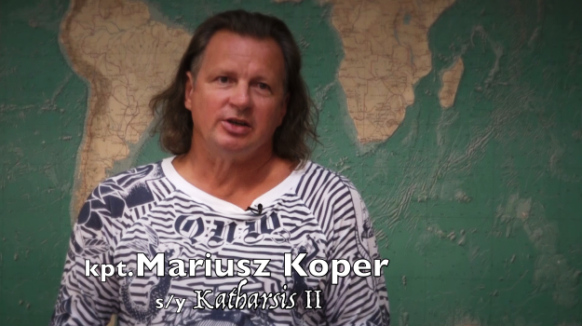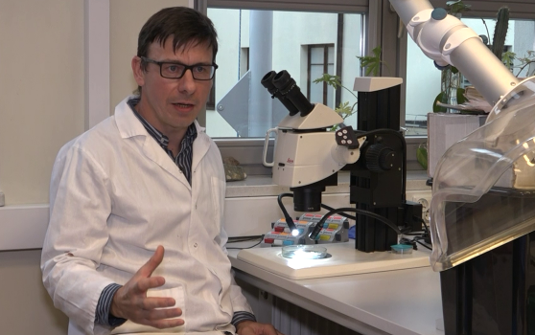

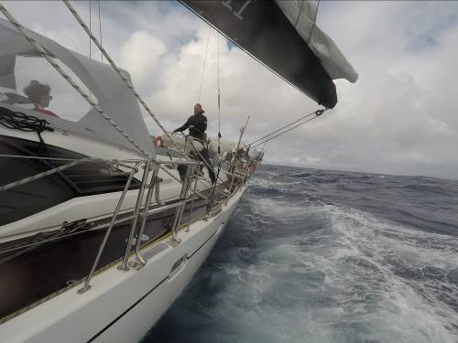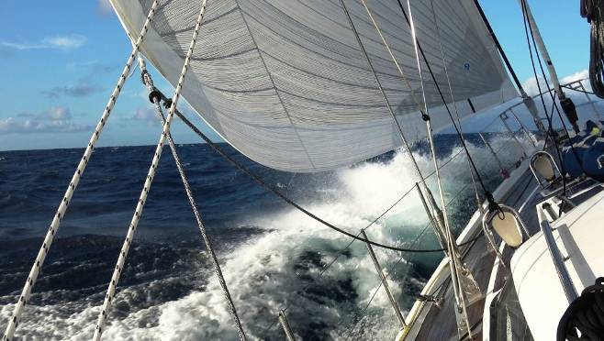

Kapitan Mariusz Koper, skipper s/y Katharsis II
Prof. Piotr Kukliński, PAN, członek załogi s/y Katharsis II
s/y Katharsis II - rejs treningowy - Ocean Indyjski
s/y Katharsis II - rejs treningowy - Ocean Indyjski (2)

Zezwala się na nieodpłatne i nie-ekskluzywne pobieranie, publikowanie i dystrybucję powyżej zamieszczonych zdjęć - w celu informowania o wyprawie "ANTARCTIC-CIRCLE-60S.PL" jachtem Katharsis II dookoła kontynentu Antarktydy wzdłuż 60° szerokości geograficznej południowej, ze startem z Cape Town w RPA, okrążeniem non-stop kontynentu Antarktydy i zakończeniem w Hobart w Australii. Publikacja wyłącznie za podaniem źródła.
Wymagany podpis: "Zdjęcia - Katharsis II. Wyprawa Dookoła Antarktydy wzdłuż 60°S".
UWAGA © Wykorzystywanie zdjęć na jakiekolwiek inne cele bez uprzedniej zgody Organizatora Wyprawy jest prawnie zabronione. Kontakt: wyprawa@antarcticcircle60s.pl

